Міністерство освіти і науки України

Українська академія друкарства

**ЗВІТ**

з лабораторної роботи № 7

на тему «Робота з рідкокристалічним дисплеєм. Ініціалізація дисплея LCD1602A»

Виконала:

студ. групи КН-41

Гончарук Т. О.

Перевірив:

к. ф-м. н., доц. Пушак А. С.

Львів — 2021

**Тема роботи:** Робота з рідкокристалічним дисплеєм. Ініціалізація дисплея LCD1602A.

**Мета роботи:** Вивчення принципу роботи рідкокристалічного дисплея LCD1602. Вивчення алгоритму ініціалізації у 8-бітному і 4-бітному режимі. Розробити алгоритм виведення на дисплей слів та багаторозрядних числел.

**Хід роботи**

1. У середовищі Proteus складіть схему приведену на рис. 7.1.

2. У середовищі MPLAB створити проєкт з кодом для виводу на дисплей у різних позиціях цифр та символів.

3. Перевірити його роботу у середовищі Proteus.

**Результати виконання**

1. У середовищі Proteus складіть схему приведену на рис. 7.1.



**Рис. 7.1. Схема макетної плати для роботи дисплея у 8-бітному режимі**

У середовищі Proteus дана схема виглядає наступним чином:

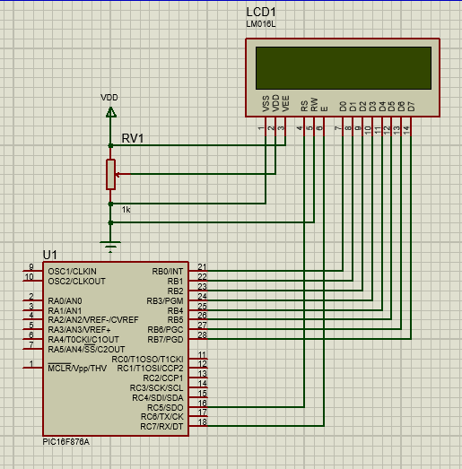

**Рис. 7.2. Схема в симуляторі Proteus**

2. У середовищі MPLAB створити проєкт з кодом для виводу на дисплей у різних позиціях цифр та символів.

#pragma config FOSC = HS

#pragma config WDTE = OFF

#pragma config PWRTE = OFF

#pragma config BOREN = OFF

#pragma config LVP = OFF

#pragma config CPD = OFF

#pragma config WRT = OFF

#pragma config CP = OFF

#include <xc.h>

#define _XTAL_FREQ 20000000

void strob (void)

{

RC7 = 0;

__delay_us (50);

RC7 = 1;

__delay_us (50);

}

char x;

char* y;

int i;

void main (void)

{

TRISB = 0b00000000;

TRISC = 0b00000000;

__delay_ms (20);

RC5=0;

RC7=1;

__delay_us (100);

PORTB=0b00110000;

__delay_ms (5);

strob ();

PORTB=0b00110000;

__delay_ms (5);

strob ();

PORTB=0b00110000;

__delay_ms (5);

strob ();

PORTB=0b00111000;

__delay_us (100);

strob ();

PORTB=0b00001111;

__delay_us (100);

strob ();

PORTB=0b00000000;

__delay_us (100);

strob ();

PORTB=136;

__delay_us (100);

strob ();

RC5=1;

PORTB=0b00111100;

__delay_us (50);

strob ();

while (1)

{

}

}

3. Перевірити роботу коду на симуляторі Proteus.

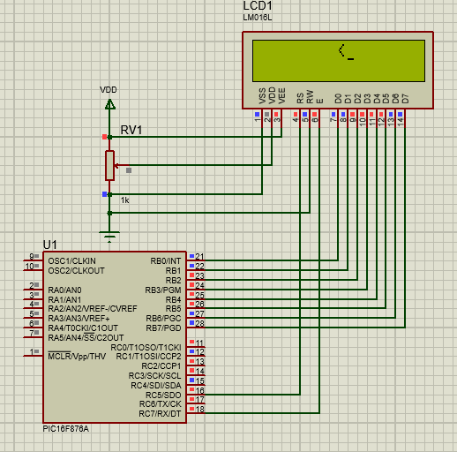

**Рис. 7.3. Симуляція коду в програмі Proteus**

**Контрольні запитання**

1. Опишіть схему підключення дисплея до мікроконтролера?

|  |  |  |
| --- | --- | --- |
| Символ | Опис | |
| VSS | Живлення | GND (Земля) |
| VDD | +5В (живлення) |
| V0 | Регулювання контрасту |
| RS | Регістр вибору (“1” – дані; “0” – команда) | |
| R/W | запис і читання даних (“0” – запис; “1” – читання) | |
| E | Стробування | |
| DB0-DB7 | 8-бітний порт даних і команд | |
| A | Підсвітка екрана | +5 В |
| K | GND (Земля) |

2. У яких режимах може працювати дисплей LCD1602A?

Дисплей може працювати в одному з двох режимів при ширині лінії даних 8 біт або 4 біт. У 8 – бітному режимі використовуються 8 виводів (D0-D7) лінії даних і команд, у 4 – бітному режимі використовуються тільки 4 виводи (D4-D7).

3. В чому полягає ініціалізації дисплея?

Задати параметри виводу символів, такі як: зсув курсора відносно попередньої позиції (вліво/вправо), видимість і мигання курсора, координату для виводу, вибрати кількість рядків для виводу.

4. Що таке стробування?

Формування переходу з рівня логічної “1” в рівень логічного “0” з невеликою часовою затримкою (38 мкс), після чого на вивід Е дисплея повертається рівень логічної “1”, що приводить його в готовність прийому нової команди.

5. Які символи можна виводити на дисплей?

Поряд із символами та знаками, які є на клавіатурі, на дисплей можна виводити інші символи, наприклад, символи грецького алфавіту та багато інших символів. В технічній документації дисплея приведено таблицю кодів різних символів, які можна вивести на дисплей.

**Висновки**

Під час виконання лабораторного практикуму я написала алгоритм для виводу на дисплей у різних позиціях цифр та символів. Даний алгоритм був протестований у симуляторі Proteus на відповідній схемі.